Техническое описание проекта по курсу ООАД

Продвинутая доска объявлений

Студенты ФИТ НГУ

Муратов Максим

Шунина Александра

группа 20205

Версия 1.1.1

Содержание

1. Введение 4

1.1 Цель 4

1.2 Область действия 4

1.3 Определения и сокращения 4

1.4 Краткое описание 4

2. Предметная область проекта 5

2.1 Существующие проблемы 5

2.2 Предполагаемое решение 5

3. Требования к программному решению 6

3.1 Роли 6

3.2 Функциональные требования для роли Пользователь 6

3.3 Функциональные требования для роли Администратор 8

3.4 Прототип 17

3.4.1 Прототип приложения пользователя 17

3.4.2 Прототип приложения администратора 18

4. Обзор архитектуры 18

4.1.1 Компонентная модель системы 18

Аналитическая модель системы 18

Дизайн модель системы 19

4.1.2 Компоненты сторонних производителей 19

4.1.3 Схема развертывания приложения 20

21

5. Допущения и ограничения 21

Известные проблемы 22

5.1 Соединение клиента и сервера 22

Техническое описание проекта по курсу ООАД

# Введение

## Цель

Данный документ представляет собой техническое описание проекта *Продвинутая доска объявлений* и содержит основные требования к разрабатываемой в рамках проекта программной системе и описание архитектуры программного решения.

## Область действия

Документ разработан в рамках проекта Продвинутая доска объявлений на основе стандартного шаблона и предназначен для использования студентами ФИТ.

## Определения и сокращения

Таблица 1: Определения и сокращения

|  |  |
| --- | --- |
| Термин | Описание |
|  |  |
|  |  |

## Краткое описание

Содержание данного документа построено таким образом, чтобы дать ответ на следующие вопросы:

* Какие проблемы предметной области должен решать будущий программный продукт
* Посредством какой функциональности системы будут достигнуто решение проблем предметной области
* Какова архитектура программного решения

Описание предметной области и проблем, для решения которых предназначен будущий программный продукт, приведены в разделе 2..

Раздел 3. содержит описание требований к программному решению, раздел 4. – описание архитектуры выбранного решения.

# Предметная область проекта

Во многих школах сейчас ведутся электронные дневники, где ученики могут видеть свои оценки, расписание и домашние задания. Для студентов же есть лишь личный кабинет с расписанием на сайте ВУЗа, поэтому для записи домашних заданий и объявлений используются тетради, фотографии доски или сообщения в общем чате группы. Это не всегда бывает удобно, так как информация о заданиях в таком виде не является структурированной и легко доступной. Решить этот вопрос может помочь отдельный сайт со всеми заданиями и напоминаниями для студентов.

## Существующие проблемы

* + - Организации времени студентов
    - Невнимательность при записывании домашних заданий и объявлений
    - Неудобство имеющихся решений

## Предполагаемое решение

Разрабатываемый нами сайт предполагает решение вышеперечисленных проблем следующим образом:

* + - Единый сайт со всеми объявлениями и домашними заданиями
    - Актуальная информация и возможность любого пользователя предложить объявление
    - Удобный интерфейс, с помощью которого можно будет смотреть домашние задания, разделенные по предметам, а также объявления о предстоящих событиях: потоковых работах, экзаменах, отмене и переносе пар.

# Требования к программному решению

Данный раздел описывает требования к программной системе, разрабатываемой в рамках проекта Продвинутая доска объявлений.

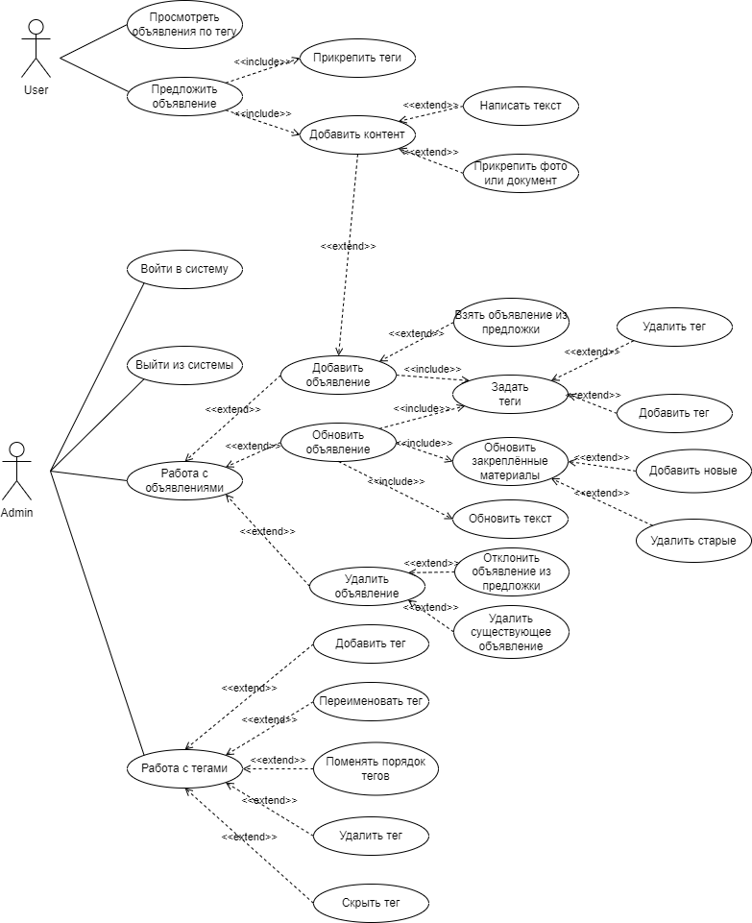

## Роли

В предлагаемой к разработке системе идентифицированы следующие роли:

1. Пользователь – пользователь, который может просматривать материал и предлагать свой.
2. Администратор – пользователь, который может добавлять, менять и удалять материал.

## Функциональные требования для роли Пользователь

|  |  |  |  |
| --- | --- | --- | --- |
| Номер: | **UC.1** | | |
| Название: | **Просмотр объявлений по предмету** | | |
| Прототип: | [https://www.figma.com/proto/081hA8b63UJlmwLa9yHczI/%D0%AD%D0%BA%D1%80%D0%B0%D0%BD%D1%8B-%D0%BF%D1%80%D0%BE%D0%B4%D0%B2%D0%B8%D0%BD%D1%83%D1%82%D0%BE%D0%B9-%D0%B4%D0%BE%D1%81%D0%BA%D0%B8-%D0%BE%D0%B1%D1%8A%D1%8F%D0%B2%D0%BB%D0%B5%D0%BD%D0%B8%D0%B9?node-id=1%3A2&scaling=min-zoom&page-id=0%3A1&starting-point-node-id=1%3A2](https://www.figma.com/proto/081hA8b63UJlmwLa9yHczI/Экраны-продвинутой-доски-объявлений?node-id=1%3A2&scaling=min-zoom&page-id=0%3A1&starting-point-node-id=1%3A2) | | |
| Автор: | Муратов Максим | Последнее обновление: |  |
| Дата создания: | 12.12.2022 | Дата обновления: |  |
| Действующие лица: | Пользователь, Система. | | |
| User-story: | Пользователь может просмотреть объявления по конкретному предмету или тематике. | | |
| Предусловия: | Пользователь загрузил страницу платформы. | | |
| Постусловия: | Пользователю отобразились объявления по запрошенному предмету. | | |
| Триггер: | Пользователь нажал на кнопку с названием тематики. | | |
| Основной поток: | - | | |
| Альтернативные потоки: | - | | |
| Исключения: | - | | |
| Дополнительные требования | - | | |

|  |  |  |  |
| --- | --- | --- | --- |
| Номер: | **UC.2** | | |
| Название: | **Предложение материала** | | |
| Прототип: | https://www.figma.com/proto/081hA8b63UJlmwLa9yHczI/%D0%AD%D0%BA%D1%80%D0%B0%D0%BD%D1%8B-%D0%BF%D1%80%D0%BE%D0%B4%D0%B2%D0%B8%D0%BD%D1%83%D1%82%D0%BE%D0%B9-%D0%B4%D0%BE%D1%81%D0%BA%D0%B8-%D0%BE%D0%B1%D1%8A%D1%8F%D0%B2%D0%BB%D0%B5%D0%BD%D0%B8%D0%B9?node-id=170%3A702&scaling=min-zoom&page-id=0%3A1&starting-point-node-id=1%3A2 | | |
| Автор: | Шунина Александра | Последнее обновление: |  |
| Дата создания: | 12.12.2022 | Дата обновления: |  |
| Действующие лица: | Пользователь, система. | | |
| User-story: | Пользователь может предложить материал для сайта. | | |
| Предусловия: | Пользователь загрузил страницу платформы. | | |
| Постусловия: | Материал отправлен администратору. | | |
| Триггер: | Пользователь инициировал вызов операции предложить материал, кликнув левой кнопкой мыши на кнопку “Предложить материал”. | | |
| Основной поток: | 1. Система предлагает заполнить следующие поля с отображением:    1. Добавить заголовок;    2. Добавить текст;    3. Добавить теги. 2. Пользователь может добавить документ и/или изображение, кликнув на кнопку “Добавить документ”. 3. Система предлагает выбрать результат операции (“Удалить” или “Предложить”) 4. Пользователь кликает на кнопку “Предложить”; 5. Система отправляет данные на сервер. | | |
| Альтернативные потоки: | 1. Пользователь кликнул на кнопку “Удалить”.    1. Система отображает предыдущий экран. | | |
| Исключения: | 1.a. Все поля не заполнены  2.a. Добавлен слишком большой файл | | |

|  |  |
| --- | --- |
| Дополнительные требования: | 1. Описание нотификаций. |

|  |  |  |  |
| --- | --- | --- | --- |
| Номер: | **UC.3** | | |
| Название: | Авторизация Администратора | | |
| Прототип: | Основной поток:  [https://www.figma.com/proto/081hA8b63UJlmwLa9yHczI/%D0%AD%D0%BA%D1%80%D0%B0%D0%BD%D1%8B-%D0%BF%D1%80%D0%BE%D0%B4%D0%B2%D0%B8%D0%BD%D1%83%D1%82%D0%BE%D0%B9-%D0%B4%D0%BE%D1%81%D0%BA%D0%B8-%D0%BE%D0%B1%D1%8A%D1%8F%D0%B2%D0%BB%D0%B5%D0%BD%D0%B8%D0%B9?node-id=238%3A145&scaling=min-zoom&page-id=102%3A2&starting-point-node-id=110%3A481](https://www.figma.com/proto/081hA8b63UJlmwLa9yHczI/Экраны-продвинутой-доски-объявлений?node-id=238%3A145&scaling=min-zoom&page-id=102%3A2&starting-point-node-id=110%3A481)  Исключение (не все данные введены):  [https://www.figma.com/proto/081hA8b63UJlmwLa9yHczI/%D0%AD%D0%BA%D1%80%D0%B0%D0%BD%D1%8B-%D0%BF%D1%80%D0%BE%D0%B4%D0%B2%D0%B8%D0%BD%D1%83%D1%82%D0%BE%D0%B9-%D0%B4%D0%BE%D1%81%D0%BA%D0%B8-%D0%BE%D0%B1%D1%8A%D1%8F%D0%B2%D0%BB%D0%B5%D0%BD%D0%B8%D0%B9?node-id=238%3A215&scaling=min-zoom&page-id=102%3A2&starting-point-node-id=102%3A4](https://www.figma.com/proto/081hA8b63UJlmwLa9yHczI/Экраны-продвинутой-доски-объявлений?node-id=238%3A215&scaling=min-zoom&page-id=102%3A2&starting-point-node-id=102%3A4)  Исключение (неправильный логин или пароль):  [https://www.figma.com/proto/081hA8b63UJlmwLa9yHczI/%D0%AD%D0%BA%D1%80%D0%B0%D0%BD%D1%8B-%D0%BF%D1%80%D0%BE%D0%B4%D0%B2%D0%B8%D0%BD%D1%83%D1%82%D0%BE%D0%B9-%D0%B4%D0%BE%D1%81%D0%BA%D0%B8-%D0%BE%D0%B1%D1%8A%D1%8F%D0%B2%D0%BB%D0%B5%D0%BD%D0%B8%D0%B9?node-id=238%3A433&scaling=min-zoom&page-id=102%3A2&starting-point-node-id=102%3A4](https://www.figma.com/proto/081hA8b63UJlmwLa9yHczI/Экраны-продвинутой-доски-объявлений?node-id=238%3A433&scaling=min-zoom&page-id=102%3A2&starting-point-node-id=102%3A4) | | |
| Автор: | Муратов Максим | Последнее обновление: |  |
| Дата создания: | 12.12.2022 | Дата обновления: |  |
| Действующие лица: | Пользователь, Система. | | |
| User-story: | Пользователь может авторизоваться как администратор, чтобы управлять ресурсом. | | |
| Предусловия: | Пользователь загрузил страницу платформы. | | |
| Постусловия: | Пользователь стал Администратором. | | |
| Триггер: | Пользователь нажал на кнопку «Войти». | | |
| Основной поток: | 1. Система поверх текущего окна открывает диалоговое окно. 2. Система предлагает заполнить следующие поля отображением:    1. Login (Логин);    2. Password (Пароль). 3. Пользователь заполняет поля и нажимает на кнопку “Войти”. 4. Система проверяет соответствие логина паролю. 5. Пользователь входит в администрирование системы. | | |
| Альтернативные потоки: | 1.а. Пользователь нажимает на кнопку “Отмена”.  1.а.1. Диалоговое окно закрывается. | | |
| Исключения: | 4.а. Поля заполнены некорректно.  4.а.1. Пользователь заполнил не все поля.  4.а.2. Система уведомит Пользователя, что заполнены не все поля.  4.а.3. Пользователь заполняет поля.  4.а.3.1. Логин и пароль не соответствуют ни одной учётной записи Администраторов.  4.а.3.2. Система уведомит Пользователя, что он неправильно ввёл Login или Password.  4.а.3.3. Пользователь заполняет Login и Password, соответствующие учётной записи Администратора.  4.а.3.4. Выполнение п. 3-5 основного потока. | | |
| Дополнительные требования | 1. Сообщение, если поля «Login» или «Password» пустые: «Поле «Заполните все поля». 2. Сообщение, если логин не соответствует паролю: «Неправильный логин или пароль». | | |

## Функциональные требования для роли Администратор

|  |  |  |  |
| --- | --- | --- | --- |
| Номер: | **UC.4** | | |
| Название: | **Выход из системы** | | |
| Прототип: | https://www.figma.com/proto/081hA8b63UJlmwLa9yHczI/%D0%AD%D0%BA%D1%80%D0%B0%D0%BD%D1%8B-%D0%BF%D1%80%D0%BE%D0%B4%D0%B2%D0%B8%D0%BD%D1%83%D1%82%D0%BE%D0%B9-%D0%B4%D0%BE%D1%81%D0%BA%D0%B8-%D0%BE%D0%B1%D1%8A%D1%8F%D0%B2%D0%BB%D0%B5%D0%BD%D0%B8%D0%B9?node-id=203%3A2&scaling=min-zoom&page-id=102%3A2&starting-point-node-id=110%3A481 | | |
| Автор: | Шунина Александра | Последнее обновление: |  |
| Дата создания: | 12.12.2022 | Дата обновления: |  |
| Действующие лица: | Администратор, система. | | |
| User-story: | Администратор может выйти из системы и стать обычным пользователем. | | |
| Предусловия: | Администратор авторизовался в системе. | | |
| Постусловия: | Администратор стал пользователем. | | |
| Триггер: | Администратор инициировал вызов операции выход из системы, кликнув левой кнопкой мыши на кнопку “Выйти” в хэдере. | | |
| Основной поток: | 1. Система предлагает выбрать результат операции (“Отмена” или “Выйти”). 2. Администратор выбирает “Выйти”. 3. Система отображает главную страницу. | | |
| Альтернативные потоки: | 1.а. Администратор кликнул по “Отмена”.  1.а.1. Система отображает предыдущий экран. | | |
| Исключения: | - | | |

|  |  |
| --- | --- |
| Дополнительные требования: | - |

|  |  |  |  |
| --- | --- | --- | --- |
| Номер: | **UC.5** | | |
| Название: | **Редактирование списка предметов** | | |
| Прототип: | Основной поток  [https://www.figma.com/proto/081hA8b63UJlmwLa9yHczI/%D0%AD%D0%BA%D1%80%D0%B0%D0%BD%D1%8B-%D0%BF%D1%80%D0%BE%D0%B4%D0%B2%D0%B8%D0%BD%D1%83%D1%82%D0%BE%D0%B9-%D0%B4%D0%BE%D1%81%D0%BA%D0%B8-%D0%BE%D0%B1%D1%8A%D1%8F%D0%B2%D0%BB%D0%B5%D0%BD%D0%B8%D0%B9?node-id=148%3A86&scaling=min-zoom&page-id=102%3A2&starting-point-node-id=102%3A4](https://www.figma.com/proto/081hA8b63UJlmwLa9yHczI/Экраны-продвинутой-доски-объявлений?node-id=148%3A86&scaling=min-zoom&page-id=102%3A2&starting-point-node-id=102%3A4) | | |
| Автор: | Муратов Максим | Последнее обновление: |  |
| Дата создания: | 12.12.2022 | Дата обновления: |  |
| Действующие лица: | Администратор, Система. | | |
| User-story: | Администратор может добавить новые актуальные тематики, переименовать их, если, например, в названии была допущена ошибка, поменять предметы местами, чтобы было проще ориентироваться в них Пользователям, и убрать неактуальные предметы. | | |
| Предусловия: | Администратор авторизовался в Системе. | | |
| Постусловия: | Список предметов обновлен. | | |
| Триггер: | Администратор нажал на кнопку «Редактировать». | | |
| Основной поток: | 1. Администратор добавляет новые предметы.    1. Администратор нажимает на иконку «Добавить предмет».    2. Система добавляет в конец списка новый предмет.    3. Администратор вводит название предмета.    4. Администратор снимает выделение с текстового поля предмета.    5. Система задаёт предмету новое название. 2. 2. Администратор переименовывает предметы.    1. Администратор нажимает в текстовое поле предмета, который он хочет переименовать.    2. Администратор вводит новое название предмета.    3. Администратор снимает выделение с текстового поля.    4. Система переименовывает предмет. 3. Администратор перемещает предметы.    1. Администратор нажимает и удерживает кнопку перемещения предмета.    2. Администратор перемещает кнопку вдоль списка и отпускает её в том случае, когда предмет на нужном ему месте.    3. Система меняет местоположение перемещённого предмета. 4. Администратор удаляет предметы.    1. Администратор нажимает напротив предмета, который он хочет удалить, на кнопку «Удалить».    2. Система удаляет предмет из списка. 5. Администратор нажимает на кнопку «Галочки».    1. Система сохраняет новое состояние списка предметов.    2. Система переименовывает все теги объявлений, чьи предметы были переименованы.    3. Система удаляет все теги объявлений, чьи предметы были удалены. | | |
| Альтернативные потоки: | 1.3.а. Администратор не ввёл название нового предмета.  1.4.а.1. Выполнение п. 1.4 основного потока.  1.4.а.2. Система возвращает список в состояние до добавления предмета.  2.2.а. Администратор ввёл пустое новое название предмета.  2.2.а.1. Выполнение п. 2.3 основного потока.  2.2.а.2. Система возвращает прежнее название предмета.  5.а. Администратор нажал на кнопку «Отменить изменения».  5.а.1. Система отображает главную страницу с исходным списком предметов. | | |
| Исключения: | - | | |
| Дополнительные требования | - | | |

|  |  |  |  |
| --- | --- | --- | --- |
| Номер: | **UC.6** | | |
| Название: | **Добавление нового материала напрямую** | | |
| Прототип: | https://www.figma.com/proto/081hA8b63UJlmwLa9yHczI/%D0%AD%D0%BA%D1%80%D0%B0%D0%BD%D1%8B-%D0%BF%D1%80%D0%BE%D0%B4%D0%B2%D0%B8%D0%BD%D1%83%D1%82%D0%BE%D0%B9-%D0%B4%D0%BE%D1%81%D0%BA%D0%B8-%D0%BE%D0%B1%D1%8A%D1%8F%D0%B2%D0%BB%D0%B5%D0%BD%D0%B8%D0%B9?node-id=166%3A633&scaling=min-zoom&page-id=102%3A2&starting-point-node-id=110%3A481 | | |
| Автор: | Шунина Александра | Последнее обновление: |  |
| Дата создания: | 12.12.2022 | Дата обновления: |  |
| Действующие лица: | Администратор, система. | | |
| User-story: | Администратор может добавить новый материал на сайт не из предложенных пользователями. | | |
| Предусловия: | Администратор вошёл в систему. | | |
| Постусловия: | Материал добавлен на сайт. | | |
| Триггер: | Пользователь инициировал вызов операции добавить материал, кликнув левой кнопкой мыши по кнопке “Добавить” в разделе “Новый материал”. | | |
| Основной поток: | 1. Система предлагает заполнить следующие поля с отображением:    1. Добавить заголовок;    2. Добавить текст;    3. Добавить тег. 2. Администратор может добавить документ и/или изображение, кликнув на кнопку “Добавить документ”. 3. Система предлагает выбрать результат операции (“Удалить” или “Сохранить”) 4. Администратор кликает на кнопку “Сохранить”; 5. Система отправляет материал на сервер. 6. Сервер сохраняет материал в базе данных. | | |
| Альтернативные потоки: | 1.а. Администратор кликнул по “Удалить”.  1.а.1. Система отображает предыдущий экран. | | |
| Исключения: | 1.a. Все поля не заполнены  2.a. Добавлен слишком большой файл | | |
| Дополнительные требования: | 1. Описание нотификаций. | | |

|  |  |  |  |
| --- | --- | --- | --- |
| Номер: | **UC.7** | | |
| Название: | Обработка материала из предложки | | |
| Прототип: | Основной поток:  [https://www.figma.com/proto/081hA8b63UJlmwLa9yHczI/%D0%AD%D0%BA%D1%80%D0%B0%D0%BD%D1%8B-%D0%BF%D1%80%D0%BE%D0%B4%D0%B2%D0%B8%D0%BD%D1%83%D1%82%D0%BE%D0%B9-%D0%B4%D0%BE%D1%81%D0%BA%D0%B8-%D0%BE%D0%B1%D1%8A%D1%8F%D0%B2%D0%BB%D0%B5%D0%BD%D0%B8%D0%B9?node-id=164%3A337&scaling=min-zoom&page-id=102%3A2&starting-point-node-id=110%3A481](https://www.figma.com/proto/081hA8b63UJlmwLa9yHczI/Экраны-продвинутой-доски-объявлений?node-id=164%3A337&scaling=min-zoom&page-id=102%3A2&starting-point-node-id=110%3A481)  Исключение (нет текста):  [https://www.figma.com/proto/081hA8b63UJlmwLa9yHczI/%D0%AD%D0%BA%D1%80%D0%B0%D0%BD%D1%8B-%D0%BF%D1%80%D0%BE%D0%B4%D0%B2%D0%B8%D0%BD%D1%83%D1%82%D0%BE%D0%B9-%D0%B4%D0%BE%D1%81%D0%BA%D0%B8-%D0%BE%D0%B1%D1%8A%D1%8F%D0%B2%D0%BB%D0%B5%D0%BD%D0%B8%D0%B9?node-id=238%3A2&scaling=min-zoom&page-id=102%3A2&starting-point-node-id=110%3A481](https://www.figma.com/proto/081hA8b63UJlmwLa9yHczI/Экраны-продвинутой-доски-объявлений?node-id=238%3A2&scaling=min-zoom&page-id=102%3A2&starting-point-node-id=110%3A481)  Исключение (нет тегов):  [https://www.figma.com/proto/081hA8b63UJlmwLa9yHczI/%D0%AD%D0%BA%D1%80%D0%B0%D0%BD%D1%8B-%D0%BF%D1%80%D0%BE%D0%B4%D0%B2%D0%B8%D0%BD%D1%83%D1%82%D0%BE%D0%B9-%D0%B4%D0%BE%D1%81%D0%BA%D0%B8-%D0%BE%D0%B1%D1%8A%D1%8F%D0%B2%D0%BB%D0%B5%D0%BD%D0%B8%D0%B9?node-id=238%3A75&scaling=min-zoom&page-id=102%3A2&starting-point-node-id=110%3A481](https://www.figma.com/proto/081hA8b63UJlmwLa9yHczI/Экраны-продвинутой-доски-объявлений?node-id=238%3A75&scaling=min-zoom&page-id=102%3A2&starting-point-node-id=110%3A481)  Исключение (попытка загрузить слишком большой файл):  [https://www.figma.com/proto/081hA8b63UJlmwLa9yHczI/%D0%AD%D0%BA%D1%80%D0%B0%D0%BD%D1%8B-%D0%BF%D1%80%D0%BE%D0%B4%D0%B2%D0%B8%D0%BD%D1%83%D1%82%D0%BE%D0%B9-%D0%B4%D0%BE%D1%81%D0%BA%D0%B8-%D0%BE%D0%B1%D1%8A%D1%8F%D0%B2%D0%BB%D0%B5%D0%BD%D0%B8%D0%B9?node-id=238%3A145&scaling=min-zoom&page-id=102%3A2&starting-point-node-id=110%3A481](https://www.figma.com/proto/081hA8b63UJlmwLa9yHczI/Экраны-продвинутой-доски-объявлений?node-id=238%3A145&scaling=min-zoom&page-id=102%3A2&starting-point-node-id=110%3A481) | | |
| Автор: | Муратов Максим | Последнее обновление: |  |
| Дата создания: | 12.12.2022 | Дата обновления: |  |
| Действующие лица: | Администратор, Система. | | |
| User-story: | Администратор может добавить объявление, которое предложил Пользователь. Администратор может не успевать добавлять объявления лично, поэтому в этом может помочь Пользователь. | | |
| Предусловия: | Администратор загрузил страницу с предложенными материалами. | | |
| Постусловия: | Предложенное Пользователем объявление опубликовано, и теперь оно доступно для просмотра всеми. | | |
| Триггер: | Администратор нажал на иконку «Редактировать объявление». | | |
| Основной поток: | 1. Администратор меняет текст объявления.    1. Администратор нажимает на текстовое поле.    2. Администратор меняет текст.    3. Администратор снимает выделение с текстового поля.    4. Система запоминает новый текст. 2. Администратор меняет файлы, прикреплённые к объявлению.    1. Администратор прикрепляет новые файлы к объявлению.       1. Администратор нажимает на иконку «Плюс».       2. Система открывает окно, в котором Администратор выбирает необходимый файл.       3. Система проверяет, не превышает ли размер файла ограничение в 5 Мб.       4. Система подготавливает файл к загрузке.    2. Администратор удаляет некоторые файлы объявления.       1. Администратор нажимает на иконку «Крестик» возле файла.       2. Система помечает файл как выставленный на удаление. 3. Администратор меняет теги.    1. Администратор нажимает на иконку «Плюс», который в одном ряду с тегами.    2. Система показывает выпадающий список из всех тегов.    3. Администратор ставит «Галочку» напротив тех тегов, которые он хочет добавить.    4. Система запоминает изменения в тегах. 4. Администратор нажимает на иконку «Опубликовать объявление».    1. Система выходит из режима редактирования.    2. Система меняет текст объявления.    3. Система меняет прикреплённые файлы.    4. Система меняет теги объявления.    5. Система делает объявление видимым. | | |
| Альтернативные потоки: | - | | |
| Исключения: | 1.2.а. Администратор ввёл пустой текст.  1.2.а.1 Система говорит о необходимости ввести текст объявления.  1.2.а.2. Администратор вводит непустой текст.  1.2.а.3. Выполнение п. 1.3-1.4 основного потока.  4.а. Администратор не прикрепил ни одного тега.  4.а.1. Система говорит о необходимости прикрепить минимум 1 тег к объявлению, иначе оно не будет доступно для просмотра.  4.а.2. Администратор добавляет минимум 1 тег к объявлению (п. 3 основного потока).  4.а.3. Выполнение п. 4 основного потока. | | |
| Дополнительные требования | 1. К одному объявлению можно прикрепить до 10 файлов. 2. Размер каждого файла не должен превышать 5 Мб. 3. Текст сообщения не может быть пустой. 4. К объявлению должен быть прикреплен минимум 1 тег. 5. Сообщение, если не было прикреплено ни одного тега: «Вы должны прикрепить к объявлению минимум один тег, чтобы оно было видимым». 6. Сообщение, если текст объявления пустой: «Текст объявления не может быть пустым». 7. Сообщение, если размер файла больше предельно допустимого: «Размер файла (*размер файла*) превышает предельно допустимый размер 5 Мб». | | |

|  |  |  |  |
| --- | --- | --- | --- |
| Номер: | **UC.8** | | |
| Название: | **Отклонение материала из предложенного** | | |
| Прототип: | https://www.figma.com/proto/081hA8b63UJlmwLa9yHczI/%D0%AD%D0%BA%D1%80%D0%B0%D0%BD%D1%8B-%D0%BF%D1%80%D0%BE%D0%B4%D0%B2%D0%B8%D0%BD%D1%83%D1%82%D0%BE%D0%B9-%D0%B4%D0%BE%D1%81%D0%BA%D0%B8-%D0%BE%D0%B1%D1%8A%D1%8F%D0%B2%D0%BB%D0%B5%D0%BD%D0%B8%D0%B9?node-id=164%3A409&scaling=min-zoom&page-id=102%3A2&starting-point-node-id=110%3A481 | | |
| Автор: | Шунина Александра | Последнее обновление: |  |
| Дата создания: | 12.12.2022 | Дата обновления: |  |
| Действующие лица: | Администратор, система. | | |
| User-story: | Администратор может отклонить материал, предложенный пользователем. | | |
| Предусловия: | Администратор открыл страницу предложенных материалов. | | |
| Постусловия: | Предложенный материал удален. | | |
| Триггер: | Администратор инициировал вызов операции отклонение предложенного материала, кликнув левой кнопкой мыши на “Удалить” на предложенном материале. | | |
| Основной поток: | 1. Система предлагает выбрать результат операции (“Да” или “Нет”). 2. Администратор выбирает “Да”. 3. Система отправляет запрос на удаление на сервер. 4. Сервер удаляет материал. | | |
| Альтернативные потоки: | 1.а. Администратор кликнул по “Нет”.  1.а.1. Система отображает предыдущий экран. | | |

|  |  |
| --- | --- |
| Исключения: | - |
| Дополнительные требования: | - |

|  |  |  |  |
| --- | --- | --- | --- |
| Номер: | **UC.9** | | |
| Название: | Редактирование материала | | |
| Прототип: | Основной поток:  [https://www.figma.com/proto/081hA8b63UJlmwLa9yHczI/%D0%AD%D0%BA%D1%80%D0%B0%D0%BD%D1%8B-%D0%BF%D1%80%D0%BE%D0%B4%D0%B2%D0%B8%D0%BD%D1%83%D1%82%D0%BE%D0%B9-%D0%B4%D0%BE%D1%81%D0%BA%D0%B8-%D0%BE%D0%B1%D1%8A%D1%8F%D0%B2%D0%BB%D0%B5%D0%BD%D0%B8%D0%B9?node-id=157%3A70&scaling=min-zoom&page-id=102%3A2&starting-point-node-id=102%3A4](https://www.figma.com/proto/081hA8b63UJlmwLa9yHczI/Экраны-продвинутой-доски-объявлений?node-id=157%3A70&scaling=min-zoom&page-id=102%3A2&starting-point-node-id=102%3A4)  Исключение (нет текста):  [https://www.figma.com/proto/081hA8b63UJlmwLa9yHczI/%D0%AD%D0%BA%D1%80%D0%B0%D0%BD%D1%8B-%D0%BF%D1%80%D0%BE%D0%B4%D0%B2%D0%B8%D0%BD%D1%83%D1%82%D0%BE%D0%B9-%D0%B4%D0%BE%D1%81%D0%BA%D0%B8-%D0%BE%D0%B1%D1%8A%D1%8F%D0%B2%D0%BB%D0%B5%D0%BD%D0%B8%D0%B9?node-id=265%3A2&scaling=min-zoom&page-id=102%3A2&starting-point-node-id=102%3A4](https://www.figma.com/proto/081hA8b63UJlmwLa9yHczI/Экраны-продвинутой-доски-объявлений?node-id=265%3A2&scaling=min-zoom&page-id=102%3A2&starting-point-node-id=102%3A4)  Исключение (нет тегов):  [https://www.figma.com/proto/081hA8b63UJlmwLa9yHczI/%D0%AD%D0%BA%D1%80%D0%B0%D0%BD%D1%8B-%D0%BF%D1%80%D0%BE%D0%B4%D0%B2%D0%B8%D0%BD%D1%83%D1%82%D0%BE%D0%B9-%D0%B4%D0%BE%D1%81%D0%BA%D0%B8-%D0%BE%D0%B1%D1%8A%D1%8F%D0%B2%D0%BB%D0%B5%D0%BD%D0%B8%D0%B9?node-id=265%3A82&scaling=min-zoom&page-id=102%3A2&starting-point-node-id=102%3A4](https://www.figma.com/proto/081hA8b63UJlmwLa9yHczI/Экраны-продвинутой-доски-объявлений?node-id=265%3A82&scaling=min-zoom&page-id=102%3A2&starting-point-node-id=102%3A4)  Исключение (попытка загрузить слишком большой файл):  [https://www.figma.com/proto/081hA8b63UJlmwLa9yHczI/%D0%AD%D0%BA%D1%80%D0%B0%D0%BD%D1%8B-%D0%BF%D1%80%D0%BE%D0%B4%D0%B2%D0%B8%D0%BD%D1%83%D1%82%D0%BE%D0%B9-%D0%B4%D0%BE%D1%81%D0%BA%D0%B8-%D0%BE%D0%B1%D1%8A%D1%8F%D0%B2%D0%BB%D0%B5%D0%BD%D0%B8%D0%B9?node-id=265%3A162&scaling=min-zoom&page-id=102%3A2&starting-point-node-id=102%3A4](https://www.figma.com/proto/081hA8b63UJlmwLa9yHczI/Экраны-продвинутой-доски-объявлений?node-id=265%3A162&scaling=min-zoom&page-id=102%3A2&starting-point-node-id=102%3A4) | | |
| Автор: | Муратов Максим | Последнее обновление: |  |
| Дата создания: | 12.12.2022 | Дата обновления: |  |
| Действующие лица: | Администратор, Система. | | |
| User-story: | Администратор может обновить объявление, если в нём чего-то не хватает, в тексте была допущена опечатка или было добавлено слишком много материала, чтобы объявление было более полным и без излишеств. | | |
| Предусловия: | Администратор загрузил страницу платформы и перешёл на предмет, где есть интересующее его объявление. | | |
| Постусловия: | Содержимое объявления обновлено. | | |
| Триггер: | Администратор нажал на кнопку «Редактировать» напротив интересующего его объявления. | | |
| Основной поток: | 1. Администратор меняет текст объявления.    1. Администратор нажимает на текстовое поле.    2. Администратор меняет текст.    3. Администратор снимает выделение с текстового поля.    4. Система запоминает новый текст. 2. Администратор меняет файлы, прикреплённые к объявлению.    1. Администратор прикрепляет новые файлы к объявлению.       1. Администратор нажимает на кнопку «Добавить файл».       2. Система открывает окно, в котором Администратор выбирает необходимый файл.       3. Система проверяет, не превышает ли размер файла ограничение в 5 Мб.       4. Система подготавливает файл к загрузке.    2. Администратор удаляет некоторые файлы объявления.       1. Администратор нажимает на иконку «Крестик» возле файла.       2. Система помечает файл как выставленный на удаление. 3. Администратор меняет теги.    1. Администратор нажимает на иконку «Плюс», который в одном ряду с тегами.    2. Система показывает выпадающий список из всех тегов.    3. Администратор ставит «Галочку» напротив тех тегов, которые он хочет добавить.    4. Система запоминает изменения в тегах. 4. Администратор нажимает на иконку «Подтвердить изменения».    1. Система выходит из режима редактирования.    2. Система меняет текст объявления.    3. Система меняет прикреплённые файлы.    4. Система меняет теги объявления. | | |
| Альтернативные потоки: | 2.1.а. К объявлению прикреплено максимально возможное количество файлов.  2.1.а.1. Кнопка добавления файлов становится недоступной, предотвращая тем самым превышение лимита на количество файлов.  4.а. Администратор нажимает на иконку «Отменить изменения».  4.а.1. Выполнение п. 4.1 основного потока.  4.а.2. Система отображает объявление в исходном состоянии. | | |
| Исключения: | 1.2.а. Администратор ввёл пустой текст.  1.2.а.1 Система говорит о необходимости ввести текст объявления.  1.2.а.2. Администратор вводит непустой текст.  1.2.а.3. Выполнение п. 1.3-1.4 основного потока.  4.а. Администратор не прикрепил ни одного тега.  4.а.1. Система говорит о необходимости прикрепить минимум 1 тег к объявлению, иначе оно не будет доступно для просмотра.  4.а.2. Администратор добавляет минимум 1 тег к объявлению (п. 3 основного потока).  4.а.3. Выполнение п. 4 основного потока. | | |
| Дополнительные требования | 1. К одному объявлению можно прикрепить до 10 файлов. 2. Размер каждого файла не должен превышать 5 Мб. 3. Текст сообщения не может быть пустой. 4. К объявлению должен быть прикреплен минимум 1 тег. 5. Сообщение, если не было прикреплено ни одного тега: «Вы должны прикрепить к объявлению минимум один тег, чтобы оно было видимым». 6. Сообщение, если текст объявления пустой: «Текст объявления не может быть пустым». 7. Сообщение, если размер файла больше предельно допустимого: «Размер файла (*размер файла*) превышает предельно допустимый размер 5 Мб». | | |

|  |  |  |  |
| --- | --- | --- | --- |
| Номер: | **UC.10** | | |
| Название: | **Удаление материала** | | |
| Прототип: | https://www.figma.com/proto/081hA8b63UJlmwLa9yHczI/%D0%AD%D0%BA%D1%80%D0%B0%D0%BD%D1%8B-%D0%BF%D1%80%D0%BE%D0%B4%D0%B2%D0%B8%D0%BD%D1%83%D1%82%D0%BE%D0%B9-%D0%B4%D0%BE%D1%81%D0%BA%D0%B8-%D0%BE%D0%B1%D1%8A%D1%8F%D0%B2%D0%BB%D0%B5%D0%BD%D0%B8%D0%B9?node-id=166%3A556&scaling=min-zoom&page-id=102%3A2&starting-point-node-id=110%3A481 | | |
| Автор: | Шунина Александра | Последнее обновление: |  |
| Дата создания: | 12.12.2022 | Дата обновления: |  |
| Действующие лица: | Администратор, система | | |
| User-story: | Администратор может удалить материал с сайта. | | |
| Предусловия: | Администратор авторизовался в системе. | | |
| Постусловия: | Материал удален. | | |
| Триггер: | Администратор инициировал вызов операции удаление материала, кликнув левой кнопкой мыши по “Удалить” на материале. | | |
| Основной поток: | 1. Система предлагает выбрать результат операции (“Да” или “Нет”). 2. Администратор выбирает “Да”. 3. Система отправляет запрос на удаление на сервер. 4. Сервер удаляет материал из базы данных. | | |
| Альтернативные потоки: | 2.a. Администратор выбирает “Нет”.  2.a.1. Система отображает предыдущий экран. | | |
| Исключения: | - | | |
| Дополнительные требования: | - | | |

## Прототип

### Прототип приложения пользователя:

### [https://www.figma.com/proto/081hA8b63UJlmwLa9yHczI/%D0%AD%D0%BA%D1%80%D0%B0%D0%BD%D1%8B-%D0%BF%D1%80%D0%BE%D0%B4%D0%B2%D0%B8%D0%BD%D1%83%D1%82%D0%BE%D0%B9-%D0%B4%D0%BE%D1%81%D0%BA%D0%B8-%D0%BE%D0%B1%D1%8A%D1%8F%D0%B2%D0%BB%D0%B5%D0%BD%D0%B8%D0%B9?node-id=51%3A293&scaling=min-zoom&page-id=0%3A1&starting-point-node-id=1%3A2](https://www.figma.com/proto/081hA8b63UJlmwLa9yHczI/Экраны-продвинутой-доски-объявлений?node-id=51%3A293&scaling=min-zoom&page-id=0%3A1&starting-point-node-id=1%3A2)

### Прототип приложения администратора:

https://www.figma.com/proto/081hA8b63UJlmwLa9yHczI/%D0%AD%D0%BA%D1%80%D0%B0%D0%BD%D1%8B-%D0%BF%D1%80%D0%BE%D0%B4%D0%B2%D0%B8%D0%BD%D1%83%D1%82%D0%BE%D0%B9-%D0%B4%D0%BE%D1%81%D0%BA%D0%B8-%D0%BE%D0%B1%D1%8A%D1%8F%D0%B2%D0%BB%D0%B5%D0%BD%D0%B8%D0%B9?node-id=238%3A288&scaling=min-zoom&page-id=102%3A2&starting-point-node-id=102%3A4

# Обзор архитектуры

Этот раздел описывает архитектуру системы.

### Компонентная модель системы

### В приложении используются следующие модули: web, auth, db.

Логика работы веб-сервера реализуется в модуле web.

Процедура авторизации и верификации реализуется в модуле auth.

Для хранения информации об объявлениях, их файлов, списка предметов используется модуль db.

4.1.1.1 web

В модуле web располагаются элементы, отвечающие за непосредственное взаимодействие сервера с пользователем.

* Класс HttpClient: получение доступа к ресурсам сервера, отправка запросов на авторизацию

4.1.1.2 auth

Авторизация пользователей-администраторов, чтобы они могли управлять сервером: добавлять и удалять материал, обновлять его, обрабатывать предложенные материалы и так далее.

* Класс AuthQuery: авторизация по логину и паролю, выдача в случае успешной авторизации токена авторизации, проверка валидности токена авторизации для осуществления администрирования.

4.1.1.3. db

Взаимодействие с базой данных для хранения данных об имеющихся объявлений, списка предметов и предложенных материалов.

* Класс Subject: информация о предмете, хранит id и название предмета
* Класс Announce: информация об объявлении: id, текст объявления, даты загрузки, публикации и последнего изменения
* Класс SubjectQuery: все операции, которые касаются изменения списка предметов: добавление, переименование, перемещение по списку предметов, удаление
* Класс AnnounceQuery: все операции, которые меняют объявления: публикация, приём предложенного материала, редактирование, удаление.

### Аналитическая модель системы

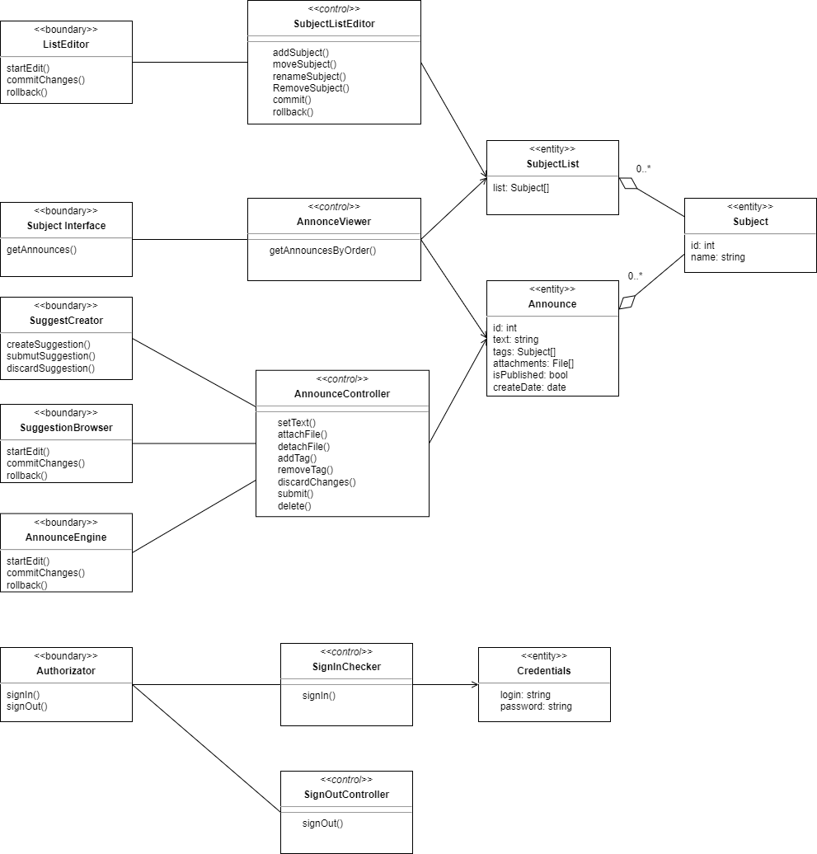

### Дизайн модель системы

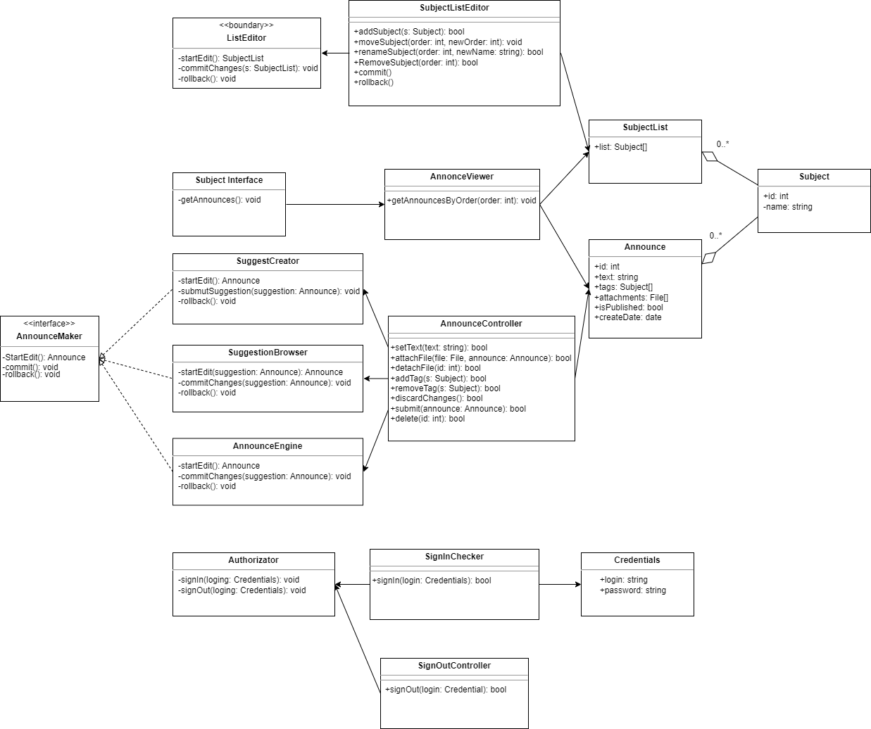

### Компоненты сторонних производителей

### Библиотеки:

JDBC - стандартный API для независимого соединения языка программирования Java с различными базами данных.

Программное обеспечение:

* PostgreSQL – база данных.
* Apache Maven — инструмент для автоматической сборки проектов на основе описания их структуры в специальных файлах на языке POM.
* **Spring Boot – проект для создания web-приложений.**

### Схема развертывания приложения

# 

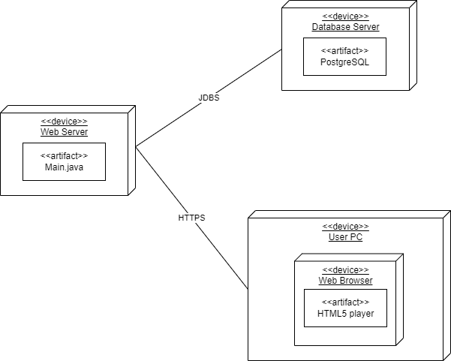

# Допущения и ограничения

* Срок выполнения: 26.12.2022
* Ограничения во время добавления объявления:
  1. К одному объявлению можно прикрепить до 10 файлов.
  2. Размер каждого файла не должен превышать 5 Мб.

# Известные проблемы

Ниже приводятся известные на данный момент проблемы и недоработки выработанного программного решения, а также возможные пути их устранения в последующих итерациях проекта.

## Соединение клиента и сервера

|  |  |
| --- | --- |
| Проблема | Клиент и сервер не соединены. |
| Ранг | 10 (высокий) |
| Влияние на проект | Нет доступа к базе данных. |
| Пути решения | Создание взаимодействия с помощью протокола HTTP и проекта Spring Boot |

Лист регистрации изменений

|  |  |  |  |
| --- | --- | --- | --- |
| Дата | Версия | Описание | Автор |
| 26.09.2022 | 1.1.1 | Основа блока 1 и 2 | Шунина А. С. |
| 12.12.2022 | 1.2.1 | Блок 3 | Шунина А. С. |
| 25.12.2022 | 1.3.1 | Блок 4 | Шунина А. С. |
| 26.12.2022 | 1.4.1 | Изменение блока 2 | Шунина А. С. |
| 26.12.2022 | 1.5.1 | Блок 5 | Шунина А. С. |
| 26.12.2022 | 2.1.1 | Компонентная модель системы | Муратов М. А. |

Лист регистрации проверок

|  |  |  |  |
| --- | --- | --- | --- |
| Дата | Версия | Описание | Автор |
| 26.09.2022 | 1.1.1 | Блок 2: нужно изменить проблемы | Муратов М. А. |
| 26.12.2022 | 2.1.1 |  | Шунина А. С. |
|  |  |  |  |
|  |  |  |  |
|  |  |  |  |